|  |  |  |  |
| --- | --- | --- | --- |
|  | Nations Unies | ECE/TRANS/2019/3 | |
| _unlogo | **Conseil économique et social** | | Distr. générale  7 décembre 2018  Français  Original : anglais |

**Commission économique pour l’Europe**

Comité des transports intérieurs

**Quatre‑vingt-unième session**

Genève, 19‑22 février 2019

Point 4 a) de l’ordre du jour provisoire

**Questions stratégiques de nature horizontale :**

**État des adhésions aux conventions et accords**

**internationaux des Nations Unies sur les transports**

État des adhésions aux conventions et accords   
des Nations Unies sur les transports relevant   
du Comité des transports intérieurs

Note du secrétariat

|  |
| --- |
| *Résumé* |
| Le présent document fait le point sur l’état des adhésions des États membres et non membres de la Commission économique pour l’Europe (CEE) aux conventions et accords des Nations Unies sur les transports administrés par la CEE. |
| Au 1er décembre 2018, le nombre total de Parties contractantes aux 58 instruments juridiques des Nations Unies relatifs aux transports administrés par la CEE était de 1 753, dont 13 nouvelles Parties contractantes à huit instruments. |
| Le Comité souhaitera peut-être **inviter les pays** qui ne l’ont pas encore fait à adhérer aux conventions et autres instruments juridiques des Nations Unies relatifs aux transports intérieurs administrés par le Comité et ses organes subsidiaires. |
|  |

I. Vue d’ensemble

1. La figure 1 ci‑après montre l’augmentation du nombre total de Parties contractantes aux instruments juridiques relatifs aux transports intérieurs qui relèvent de la compétence du Comité des transports intérieurs (CTI). Au 1er décembre 2018, le nombre total de Parties contractantes aux 58 instruments juridiques des Nations Unies relatifs aux transports administrés par la CEE était de 1 753, dont 18 nouvelles Parties contractantes à huit instruments (voir l’annexe pour plus de détails). Sur ces 58 instruments juridiques, neuf ne sont pas encore entrés en vigueur. Les tableaux récapitulatifs sur l’état des signatures, ratifications et adhésions pour tous les instruments juridiques sont disponibles à l’adresse suivante : http://www.unece.org/fr/trans/conventn/intro.f.html.

# Figure I **Augmentation annuelle du nombre de Parties contractantes aux instruments juridiques relatifs aux transports intérieurs qui relèvent de la compétence du CTI**

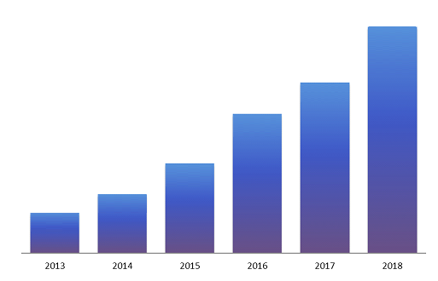

1 753

1 735

1 725

1 709

1 699

1 693

*Source* : CEE.

1 693

2. La figure II ci‑après montre l’évolution des adhésions des États membres et non membres de la CEE depuis 2010.

# Figure II **Nombre d’adhésions de Parties contractantes membres et non membres de la CEE (1950-2018)**

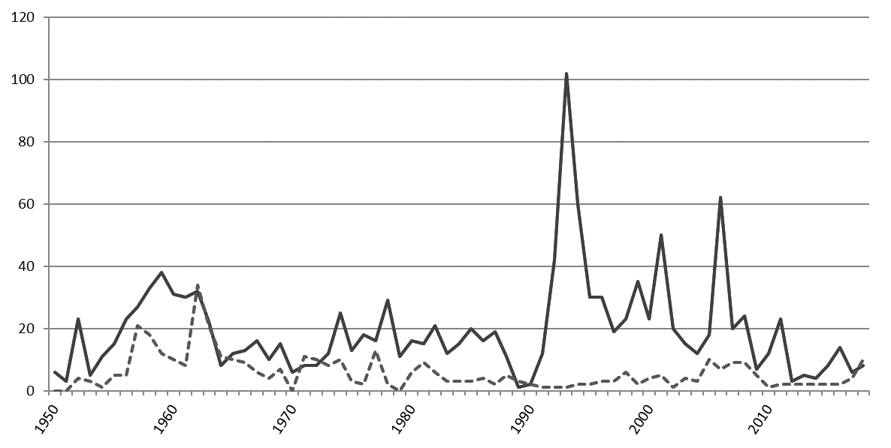

*Légende* : Ligne continue : États membres de la CEE − Ligne en pointillés : États non membres   
de la CEE.

*Source* : CEE.

3. Sur les 193 États Membres de l’ONU, 147 (soit 76 %) sont Parties contractantes à au moins un instrument juridique relatif aux transports intérieurs, auxquels il faut ajouter deux Observateurs permanents auprès de l’ONU et une Partie contractante non étatique. Près de 11 % des États membres de l’ONU sont Parties contractantes à au moins 30 instruments juridiques.

II. Répartition géographique des Parties contractantes

4. Le nombre total de Parties contractantes aux 58 conventions relatives aux transports est de 1 753 (au 1er décembre 2018). Parmi ces Parties contractantes, 1 354 sont membres de la CEE et 399 ne le sont pas.

5. Sur les 147 États Membres de l’ONU qui sont Parties contractantes, 91 (62 %) ne sont pas membres de la CEE.

6. Sur les 58 instruments juridiques relevant de la compétence du CTI, 49 sont en vigueur. Des États non membres de la CEE sont Parties contractantes à 30 conventions relatives aux transports et représentent 30 % du nombre total d’adhésions à ces conventions. Cela signifie aussi que le champ géographique d’environ 60 % des conventions des Nations Unies relatives aux transports qui sont administrées par la CEE et sont en vigueur s’étend donc au‑delà de la région de la CEE. En moyenne, chaque État membre de la CEE est partie à 24 instruments juridiques, tandis que chacun des 91 États non membres de la CEE l’est à 4,4 instruments juridiques.

# Figure III **États membres et non membres de la CEE qui sont Parties contractantes à au moins une convention des Nations Unies relative aux transports**

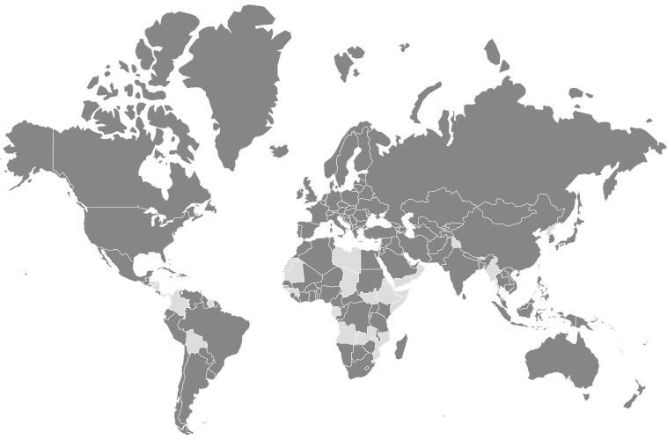

*Légende* : gris foncé : Parties contractantes − gris clair : Parties non contractantes.

*Source* : CEE.

7. L’Union européenne est actuellement la seule Partie contractante non étatique aux instruments juridiques des Nations Unies relevant du Comité. Elle est Partie contractante à sept instruments juridiques.

8. Les États Membres de l’ONU qui ne sont Parties contractantes à aucun instrument juridique des Nations Unies relatif aux transports intérieurs qui relèvent de la compétence du CTI sont au nombre de 46 : Angola, Belize, Bhoutan, Bolivie (État plurinational de), Brunéi Darussalam, Colombie, Comores, Djibouti, Dominique, Érythrée, Éthiopie, Gabon, Gambie, Grenade, Guinée, Guinée-Bissau, Guinée équatoriale, Honduras, Îles Marshall, Kiribati, Libye, Maldives, Mauritanie, Micronésie (États fédérés de), Mozambique, Myanmar, Nauru, Nicaragua, Palaos, Panama, République populaire démocratique de Corée, Saint-Kitts-et-Nevis, Sainte-Lucie, Saint-Vincent-et-les Grenadines, Samoa, Sao Tomé-et-Principe, Somalie, Soudan du Sud, Suriname, Swaziland, Tchad, Timor-Leste, Tuvalu, Vanuatu, Yémen et Zambie.

9. Le Comité souhaitera peut-être tenir compte des informations qui précèdent et donner des orientations sur les moyens d’augmenter le nombre de nouvelles adhésions aux instruments juridiques relevant de sa compétence.

Annexe

Adhésions enregistrées du 1er janvier au 1er décembre 2018

| *Date* | *Partie contractante* | *Convention* |
| --- | --- | --- |
|  |  |  |
| 29.11.2018 | Oman | Convention douanière relative au transport international de marchandises sous le couvert de carnets TIR (Convention TIR), du 14 novembre 1975 |
| 31.10.2018 | Argentine | Convention douanière relative au transport international de marchandises sous le couvert de carnets TIR (Convention TIR), du 14 novembre 1975 |
| 18.10.2018 | Nigéria | Accord européen relatif au transport international des marchandises dangereuses par route (ADR), du 30 septembre 1957 |
| 18.10.2018 | Nigéria | Accord concernant l’établissement de règlements techniques mondiaux applicables aux véhicules à roues, ainsi qu’aux équipements et pièces qui peuvent être montés et/ou utilisés sur les véhicules à roues, du 25 juin 1998 |
| 18.10.2018 | Nigéria | Convention sur la circulation routière, du 8 novembre 1968 |
| 18.10.2018 | Nigéria | Accord concernant l’adoption de conditions uniformes applicables au contrôle technique périodique des véhicules à roues et la reconnaissance réciproque des contrôles, du 13 novembre 1997 |
| 18.10.2018 | Nigéria | Accord concernant l’adoption de Règlements techniques harmonisés de l’ONU applicables aux véhicules à roues et aux équipements et pièces susceptibles d’être montés ou utilisés sur les véhicules à roues et les conditions de reconnaissance réciproque des homologations délivrées conformément à ces Règlements, du 20 mars 1958 |
| 28.06.2018 | Arménie | Convention sur la signalisation routière,  du 8 novembre 1968 |
| 12.06.2018 | Cabo Verde | Convention sur la circulation routière, du 8 novembre 1968 |
| 17.05.2018 | Arabie saoudite | Convention douanière relative au transport international de marchandises sous le couvert de carnets TIR (Convention TIR), du 14 novembre 1975 |
| 4.05.2018 | Ouzbékistan | Accord concernant l’établissement de règlements techniques mondiaux applicables aux véhicules à roues, ainsi qu’aux équipements et pièces qui peuvent être montés et/ou utilisés sur les véhicules à roues, du 25 juin 1998 |
| 28.03.2018 | Royaume-Uni de Grande-Bretagne et d’Irlande du Nord | Convention sur la circulation routière, du 8 novembre 1968 |
| 14.03.2018 | République de Moldova | Protocole additionnel à la CMR concernant la lettre de voiture électronique (e-CMR) |
| 6.03.2018 | Fédération de Russie | Protocole additionnel à la CMR concernant la lettre de voiture électronique (e-CMR) |
| 01.03.2018 | Arménie | Accord concernant l’adoption de Règlements techniques harmonisés de l’ONU applicables aux véhicules à roues et aux équipements et pièces susceptibles d’être montés ou utilisés sur les véhicules à roues et les conditions de reconnaissance réciproque des homologations délivrées conformément à ces Règlements, du 20 mars 1958 |
| 31.01.2018 | Turquie | Protocole additionnel à la CMR concernant la lettre de voiture électronique (e-CMR) |
| 25.01.2018 | Qatar | Convention douanière relative au transport international de marchandises sous le couvert de carnets TIR (Convention TIR), du 14 novembre 1975 |
| 15.01.2018 | Saint-Marin | Accord européen relatif au transport international des marchandises dangereuses par route (ADR), du 30 septembre 1957 |